新 书 推 荐

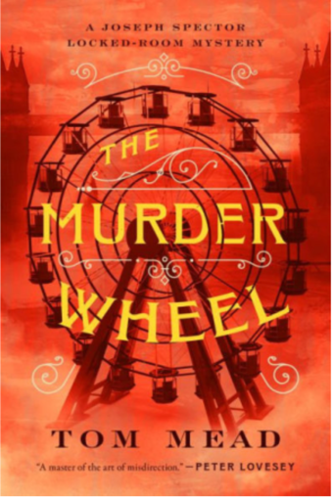
中文书名：《谋杀摩天轮：密室之谜》
英文书名：THE MURDER WHEEL: A Locked-Room Mystery
作 者：Tom Mead
出 版 社：Mysterious Press
代理公司：Biagi/ANA/Conor
页 数：288页
出版时间：2023年7月
代理地区：中国大陆、台湾
审读资料：电子书稿
类 型：惊悚悬疑

内容简介：

1938年的伦敦，埃德蒙·伊布斯（Edmund Ibbs）是一位年轻而又理想主义的律师，他正在极力搜寻证据，证明自己的客户卡拉·迪安（Carla Dean）并非将丈夫杀害于摩天轮顶端的凶手。但他挖掘得越深，发现案件变得越发复杂，他很快发现自己陷入了阴谋和谋杀的噩梦之网中。不久，他自己便被牵连进了两场——而非一场——看似无法实现的犯罪活动中。

首先，在石榴剧院，著名的魔术师“保里尼教授”（“Professor Paolini”）的表演过程中，一具尸体凭空出现在坐满了人的观众席之前。随后，第二个受害者被枪杀于剧院后场环绕的走廊中一间上锁的更衣室中。埃德蒙在错误的时间出现在错误的地点，引起了苏格兰场检察官乔治·弗林特（George Flint）的怀疑。值得庆幸的是，由魔术师转行的侦探约瑟夫·斯佩克特（Joseph Spector）当时正在现场。当眼见并不为实，只有斯佩克特独特的、逻辑性极强的视角能够在幻象与误导的世界中穿破欺骗的面纱。

汤姆·米德（Tom Mead）坚持在约瑟夫·斯佩克特系列小说的第二部作品中致敬密室推理小说的黄金时代。他的处女作《死亡与魔术师》（Death and the Conjuror）收获了巨大成功。

作者简介：

汤姆·米德（Tom Mead）现居英国，犯罪小说作者。他的作品曾刊登于多部杂志，其中包括《埃勒里·奎因推理杂志》（Ellery Queen’s Mystery Magazine）、《阿尔弗雷德.希区柯克神秘杂志》（Alfred Hitchcock's Mystery Magazine）、《力特罗在线》（Litro Online）、《闪光：国际短篇小说杂志》（Flash: The International Short-Short Story Magazine）、《灯塔》（Lighthouse）、《推理现场》（Mystery Scene）和《推理小说周刊》（Mystery Weekly）。他的几部作品被收录于相关选集中，最新作品《热浪》（“Heatwave”）收录于《2021年最佳推理小说》（The Best Mystery Stories of the Year 2021; Mysterious Press; ed. Lee Child）。

媒体评价：

“向密室推理大师约翰·迪克森·卡尔（John Dickson Carr）的钟情致敬，一部精心打磨的历史小说。”
----《盐纽约时报》（New York Times），评《死亡与魔术师》

“米德一流的处女作和系列作品是向黄金时代的犯罪小说，尤其是向约翰·迪克森·卡尔的作品的致敬……米德在小说全篇中营造悬念，制造诡异的氛围，最终引向令人满意的揭秘。推理小说的粉丝们急切地等待着系列新作的推出。”
----《出版者周刊》（Publishers Weekly）星级评论，评《死亡与魔术师》

感谢您的阅读！
请将反馈信息发至：版权负责人
Email：Rights@nurnberg.com.cn
安德鲁·纳伯格联合国际有限公司北京代表处
北京市海淀区中关村大街甲59号中国人民大学文化大厦1705室, 邮编：100872
电话：010-82504106, 传真：010-82504200
公司网址：http://www.nurnberg.com.cn
书目下载：http://www.nurnberg.com.cn/booklist_zh/list.aspx
书讯浏览：http://www.nurnberg.com.cn/book/book.aspx
视频推荐：http://www.nurnberg.com.cn/video/video.aspx
豆瓣小站：http://site.douban.com/110577/
新浪微博：安德鲁纳伯格公司的微博_微博 (weibo.com)
微信订阅号：ANABJ2002


